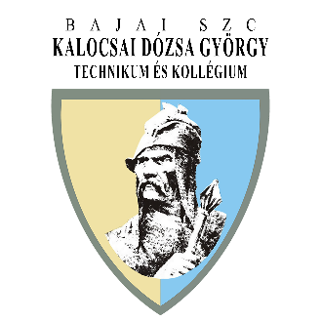
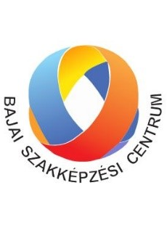
BAJAI SZAKKÉPZÉSI CENTRUM
KALOCSAI DÓZSA GYÖRGY TECHNIKUM ÉS KOLLÉGIUM
6300 KALOCSA, Asztrik tér 5-7.
OM azonosító: 203028

Tel.: 36-78-461-600 Fax.: 36-78-461-178

E-mail: info@dozsakalocsa.hu
www.dozsakalocsa.hu

Érettségi vizsga eredmények
Érettségi vizsgatárgyak | 2024. május-júniusi vizsgaidőszak átlaga | 2025. május-júniusi vizsgaidőszak átlaga | 2026. május-júniusi vizsgaidőszak átlaga
Magyar nyelv és irodalom | 3,23 | 3,52 | 3,23
Matematika | 2,47 | 2,46 | 2,58
Történelem | 2,96 | 2,87 | 2,95
Angol nyelv | 4,04 | 3,82 | 3,79
Német nyelv | 3,5 | 2,95 | 2,6
Rendészeti ismeretek | --- | ---
Informatikai ismeretek | --- | ---
Közgazdasági ismeretek | --- | ---
Fodrászati Ismeretek | --- | ---
Gépgyártástechnológiai ismeretek | --- | ---
Digitális kultúra (emelt) | 3,00 | ---- | 4,38
Testnevelés | 5,00 | 3,75 | 3,83
Biológia | ---- | 3,33 | 3,11
Földrajz | ---- | 4,00 | ----

